**BAB II**

**KAJIAN PUSTAKA**

1. **Deskripsi Teori**
2. **Hakikat Media**
3. **Pengertian Media**

Media berasal dari bahasa latin dan merupakan bentuk jamak dari kata medium yang secara harfiah adalah perantara atau pengantar. ‘Media adalah perantara atau pengantar pesan dari pengirim kepada penerima’, menurut Agus S. Suryobroto (2001; hlm, 15). Gagne yang dikutip Agus S. Suryobroto (2001; hlm, 15) menyatakan, “media adalah berbagai jenis komponen dalam lingkungan siswa yang dapat merangsangnya untuk belajar.” Kemudian menurut Asosiasi Pendidikan Nasional (*National Education Association/NEA*) yang dikutip Agus S. Suryobroto (2001; hlm, 15) “media adalah bentuk-bentuk komunikasi baik cetak maupun audio-visual serta peralatanya”.

Menurut Arief S. Sadiman yang dikutip dari skripsi Triyanti Saptarini (2008; hlm, 8) “memaparkan Media atau bahan perangkat lunak (*software*) berisi pesan atau informasi pendidikan yang biasanya disajikan dengan menggunnakan peralatan”. Sedangkan menurut penulis media adalah alat dan tempat pemberi informasi yang banyak dibutuhkan oleh semua masyarakat dan salam segala bidang baik itu pendidikan, pemerintahan, ekonomi, sosial dan budaya.

1. **Definisi Audio Visual**

Penyebutan audio visual sebenarnya mengacu pada indra yang menjadi sasaran dari media tersebut. Media audio visual mengandalkan pendengaran dan penglihatan dari khalayak sasaran (penonton). ‘Audio visual adalah segala sesuatu yang memungkinkan sinyal audio dapat dikombinasikan dengan gambar bergerak secara sekuensial’ Daryanto, (2010; hlm, 88).

Menurut Rohani (2011) ‘media audio visual adalah media instruksional modern yang sesuai dengan perkembangan zaman (kemajuan ilmu pengetahuan dan teknologi), meliputi media yang dapat dilihat dan didengar’.

Media audio visual adalah merupakan media perantara atau penggunaan materi dan penyerapannya melalui penglihatan dan pendengaran sehingga membangun kondisi yang dapat membuat atlet mampu memperoleh pengetahuan, keterampilan, atau sikap.

1. **Ciri-ciri Audio-visual**

Dalam buku Azhar Arsyad (2010; hlm, 31) “menjelaskan ciri-ciri utama teknologi media audio visual adalah sebagai berikut :

1. Mereka bersifat linier;
2. Mereka menyajikan visual yang dinamis;
3. Mereka digunakan dengan cara yang telah diterapkan sebelumnya oleh perancang/pembuat;
4. Mereka merupakan representasi fisik dari gagasan real atau gagasan abstrak;
5. Mereka dikembangkan menurut psikologis *behaviorisme* dan kognitif;
6. Umumnya mereka berorientasi kepada guru dengan tingkat pelibatan murid yang rendah”.
7. **Hakikat Bola Basket**

Menurut Dedy Sumiyarsono (2002; hlm, 1) ‘bola basket adalah salah satu bentuk olahraga yang masuk dalam cabang beregu. Permainan bola basket ini dimainkan oleh 2 tim, dengan tujuan memasukkan bola ke dalam keranjang lawan sebanyak mungkin, serta menahan serangan lawan agar tidak memasukan bola ke dalam keranjangnya’. Lebih lanjut Dedy Sumiarsono (2002; hlm, 1) ‘bahwa dasar bermain bola basket dengan cara lempar tangkap, menggiring dan menembak dengan luas lapangan 28 m x 15 m dapat terbuat oleh tanah, lantai dan papan yang keras’.

Menurut Wissel (1996; hlm, 2) ‘bola basket dimainkan oleh dua tim dengan lima orang pertim dan mempunyai tujuan mendapatkan nilai dengan memasukan bola ke keranjang dan mencegah tim lain melakukan hal serupa dan bola dapat diberikan hanya dengan *passing* (operan) dan men – dribble (menggiring). Permainan bola basket termasuk cabang beregu, setiap pemain harus dapat menguasai teknik dasar yang terdiri atas *footwork* (olah kaki), *shooting* (menembak), *passing* (operan), dan menangkap, *dribble* (menggiring), *rebound*, bergerak dengan bola, bergerak tanpa bola, dan bertahan’.

Sedangkan menurut Nuril Ahmadi (2007; hlm 2) ‘bola basket adalah permainan yang sederhana, mudah dipelajari dan dikuasai dengan sempurna yang juga menuntut perlunya melakukan suatu latihan (disiplin) dalam rangka pembentukan kerjasama tim. Permainan ini menyuguhkan kepada penonton banyak hal seperti *dribbling* yang meliuk-liuk dengan lincah, tembakan yang bervariasi, terobosan yang fantastic, gerakan yang penuh tipu daya dan silih bergantinya gol-gol indah dari tim yang bertanding’.

1. **Hakikat Latihan**
2. **Pengertian Latihan**

Menurut Sukadiyanto (2005; hlm, 5) ‘latihan adalah suatu kata yang sering dijumpai dengan istilah *“practice”,”exercise”,* dan *“training”*. Pengertian latihan dengan istilah *“practice”* adalah aktivitas untuk meningkatkan keterampilan (kemahiran) berolahraga dengan menggunakan berbagai peralatan sesuai dengan tujuan dan kebutuhan cabang olahraganya. Sedangkan *“exercise”* adalah perangkat utama dalam proses latihan harian untuk meningkatkan kualitas fungsi sistem organ tubuh manusia, sehingga mempermudah olahragawan dalam penyempurnaan gerakannya. Pengertian latihan yang berasal dari kata *“training”* adalah suatu proses penyempurnaan kemampuan berolahraga yang berisikan materi teori dan praktek, menggunakan metode dan aturan pelaksanaan dengan pendekatan ilmiah, memakai prinsip pendidikan yang terancang dan teratur, sehingga tujuan latihan dapat tercapai tepat pada waktunya’.

1. **Ciri Latihan**

Menurut Dedy Sumiyarsono (2002; hlm, 9) ‘ciri-ciri latihan adalah sebagai berikut :

1. Suatu proses untuk mencapai tingkat kemampuan yang lebih baik dalam berolahraga, yang memerlukan waktu tertentu (pertahapan), serta memerlukan perencanaan yang tepat dan cermat.
2. Proses latihan harus dilakukan secara konsisten (ajeg), maju, dan berkelanjutan (kontinyu). Sedangkan bersifat progresif maksudnya materi latihan diberikan mulai dari mudah ke sukar, dari yang sederhana ke yang lebih sulit (kompleks), dan dari yang ringan ke yang berat.
3. Pada tugas satu kali tatap muka (satu sesi/satu unit) latihan harus memiliki tujuan dan sasaran.
4. Materi latihan harus berisikan materi teori dan praktek, agar pemahaman dan penguasaan keterampilan menjadi relative permanen.
5. Menggunakan metode atau model-model latihan tertentu, yaitu merupakan cara efektif yang di rencanakan secara bertahap dengan perhitungan faktor kesulitan. Kompleksitas gerak, dan penekanan pada sasaran latihan’.

Salah satu ciri latihan adalah adanya sasaran atau tujuan, oleh karena itu sebelum proses berlatih melatih diperlukan perencanaan yang dapat mempengaruhi hasil yang dicapai setelah melakukan latihan.

1. **Prinsip Latihan**

Menurut Sukadiyanto (2005; hlm, 12) ‘prinsip-prinsip latihan memiliki peranan penting terhadap aspek fisiologis dan psikologis olahragawan’. Menurut Sukadiyanto (2005; hlm, 22) ‘prinsip-prinsip latihan yang menjadi pedoman agar tujuan latihan dapat tercapai, antara lain : (1) prinsip kesiapan, (2) individual, (3) adaptasi, (4) beban lebih, (5) progesif, (6) spesifik, (7) variasi, (8) pemanasan dan pendinginan, (9) latihan jangka panjang, (10) prinsip berkebalikan, (11) tidak berlebihan, dan (12) sitematik’.

Menurut Bompa (1994; hlm, 29) ‘prinsip latihan adalah suatu petunjuk/pedoman dan peraturan yang sistematis dan seluruhnya berlangsung dalam proses latihan. Prinsip-prinsip latihan menurut Bompa (1994; hlm, 29-48) adalah : (1) Prinsip partisipasi perkembangan menyeluruh, (3) Prinsip partisipasi spesialisasi, (4) Prinsip individual, (5) Prinsip bervariasi, (6) Model dalam proses latihan, (7) Prinsip peningkatan beban’.

1. **Latihan *Drill***

Abu Ahmad (1986; hlm, 152) ‘menyatakan metode *drill* adalah suatu cara mengajar dimana siswa melaksanakan kegiatan-kegiatan latihan, agar siswa memiliki ketangkasan atau keterampilan yang lebih tinggi dari apa yang dipelajari’. Selanjutnya Nana Sudjana (1989; hlm, 86) ‘metode *drill* adalah satu kegiatan melakukan hal yang sama, berulang-ulang secara sungguh-sungguh dengan tujuan untuk memperkuat suatu asosiasi atau menyempurnakan suatu keterampilan agar menjadi bersifat permanen. Ciri yang khas dari metode ini adalah kegiatan berupa pengulangan yang berkali-kali dari suatu hal yang sama’.

Sugiyanto (1993; hlm, 371) ‘menyatakan dalam pendekatan *drill* siswa melakukan gerakan-gerakan sesuai dengan apa yang diinstruksikan pelatih dan melakukannya secara berulang-ulang. Pengulangan gerakan ini dimaksudkan agar terjadi otomatisasi gerakan. Oleh karena itu, dalam pendekatan *drill* perlu disusun tata urutan pembelajaran yang baik agar siswa terlibat aktif, sehingga akan diperoleh hasil yang optimal’.

Lebih lanjut Sugiyanto (1993; hlm, 372) ‘memberikan beberapa saran yang perlu dipertimbangkan apabila pendekatan *drill* yang digunakan, yaitu :

1. *Drill* digunakan sampai gerakan yang benar biasa dilakukan secara otomatis atau menjadi terbiasa, serta menekankan pada keadaan tertentu gerakan itu harus dilakukan.
2. Pelajar diarahkan agar berkonsentrasi pada kebenaran pelaksanaan gerakan serta ketepatan penggunaannya. Apabila pelajar tidak meningkat penguasaan geraknya, situasinya perlu dianalisis untuk menemukan penyebabnya dan kemudian mebuat perbaikan pelaksanaanya. Selama pelaksanaan *drill* perlu selalu mengoreksi agar perhatian tetap tertuju pada kebenaran gerak.
3. Pelaksanaan *drill* disesuaikan dengan bagian-bagian dari situasi permainan olahraga yang sebenarnya. Hal ini bisa menimbulkan daya tarik dalam latihan.
4. Perlu dilakukan latihan peralihan dari situasi *drill* ke situasi permainan sebenarnya.
5. Suasana kompetitif perlu diciptakan dalam pelaksanaan *drill*, tetapi tetap ada control kebenaran geraknya’.

Sehingga dapat disimpulkan bahwa *drill* adalah latihan dengan praktek yang dilakukan berulang kali atau kontinyu untuk mendapatkan keterampilan dam ketangkasan praktis tentang pegetahuan yang dipelajari. Lebih dari itu diharapkan agar pengetahuan atau keterampilan yang telah dipelajari itu menjadi permanen, otomatisasi dan dapat dipergunakan setiap saat oleh yang bersangkutan. Dalam penelitian ini berupa latihan *drill shooting*  bola basket.

1. **Hakikat Tembakan (*Shooting*)**

Menurut Nuril Ahmadi (2007; hlm, 18) ‘tembakan atau *shooting* merupakan usaha memasukan bola ke keranjang’. Sedangkan menurut Zollt Hartiyani (2004; hlm 18) ‘tembakan atau *shooting* adalah suatu usaha gerakan terakhir untuk mendapatkan angka dengan cara memasukan bola ke keranjang lawan’.

Sementara menurut Wissel (2000; hlm, 43) ‘bahwa menembak adalah keahlian yang sangat penting di dalam olahraga bola basket, teknik dasar lainnya seperti operan, *dribbling, rebound,* mungkin akan menghantarkan pemain memperoleh sebuah peluang besar untuk membuat poin, tetapi tetap saja pemain harus mampu melakukan tembakan. Selain berfungsi sebagai alat untuk mencetak poin, menembak juga dapat berfungsi sebagai penutup kelemahan teknik dasar lainnya’.

Menurut Imam Sodikun yang dikutip dari skripsi Dewanta Aji (2011; hlm, 9) “teknik *shooting* dibagi menjadi delapan jenis, yaitu :

a. *Shooting* dengan dua tangan di dada.

b. *Shooting* dengan dua tangan di atas kepala.

c. *Shooting* dengan satu tangan.

d. *Lay up shoot*.

e*Shooting* di dahului dengan menggiring bola langsung mengadakan *lay up*.

f. *Jump shoot* dengan dua tangan.

g. *Jump shoot* dengan satu tangan.

h. *Hook shoot”.*

Menurut Danny Kosasih (2008; hlm, 47) ‘ada istilah berkaitan dengan teknik *shooting* dalam bola basket yang dikenal kepada pemain sejak dini, yaitu BEEF :

**B (*Balance*)** ; gerakan selalu dimulai dari lantai, saat menangkap bola tekuklah lutut dan mata kaki serta agar tubuh dalam posisi seimbang.

**E (*Eyes*)** ; agar *shooting* menjadi akurat pemain harus dengan segera mengambil fokus pada target (pemain dengan cepat mampu mengkoordinasikan letak ring).

**E (*Elbow*)**  ; pertahankan sikut agar pergerakan lengan akan tetap vertikal.

**F (*Follow Through*)** ; kunci sikut lalu lepaskan gerakan lengan jari-jari dan pergerakan tangan mengikuti ke arah ring’.

Pada hal ini Danny Kosasih (2008; hlm, 47) juga mengemukakan ‘fase persiapan menembak, yaitu :

1. Mata melihat target/ring.
2. Kaki rentang selebar bahu.
3. Jari kaki lurus kedepan.
4. Lutut dilenturkan.
5. Bahu rilekskan.
6. Tangan yang tidak menembak berada di samping bola.
7. Tangan yang menembak berada di belakang bola.
8. Jari-jari rileks.
9. Siku masuk ke dalam.

10.) Bola diantara telinga dan bahu’.

1. **Teknik Tembakan *Under Basket Shoot / Under Ring***

*Shooting under basket* sering digunakan ketika pemain penyerang yang berada di dekat ring menerima sebuah umpan, merebut bola dari *rebound*, atau melakukan *dribble-drive* ke arah ring basket’. Jon Oliver (2007; hlm, 18). Sedangkan menurut Nuril Ahmadi (2007; hlm, 29). ‘*Shooting under basket* adalah tembakan dari posisi dibawah ring basket setelah melakukan *dribble* atau mendapatkan operan’.

*Shooting under basket* merupakan salah satu teknik dasar dalam bola basket yang harus dikuasai dengan baik oleh setiap pemain karena teknik ini sangat mendukung terhadap teknik yang lain seperti *lay up shoot*, agar pemain dapat melakukan gerakan *lay up* dengan baik, maka harus menguasai teknik under basket dengan baik yang biasanya dilakukan dari sudut 45 derajat dari setiap arah keranjang.

Dalam memasukkan bola dari bawah ring menurut Jon Oliver (2007; hlm, 18) ‘adalah :

1. Posisikan bola dengan kokoh di antara kedua tangan.
2. Melompatlah dengan kuat dengan kedua kaki sebagai tumpuan
3. Saat melayang, julurkan kedua lengan ke arah ring dan papan sehingga bola yang dipegan pada posisi yang tinggi
4. Ketika mencapai puncak lompatan pindahkan bola dengan lembut dari kedua tangan ke telapak jari tangan yang akan digunakan untuk menembak, gunakanlah lengan serta siku yang tidak melakukan tembakan untuk melindungimu dari para pemain bertahan.
5. Pada titik puncak lompatan, lepaskan bola basket dengan lembut dari tangan ke arah titik sasaran di papan.
6. Lakukanlah dengan lembut sehingga bola tidak terlalu keras memantul dari papan.
7. Pertahankan kontak mata dengan titik sasaran sampai bola benar-benar telah menyentuh papan dan masuk ke ring basket.
8. Jika *under basket shoot* meleset, harus berada pada posisi yang bagus untuk mendapatkan offensive rebound, setelah mendarat melompatlah dengan kuat untuk merebut bola kembali’.

Supaya lebih jelas perhatikan gambar berikut :

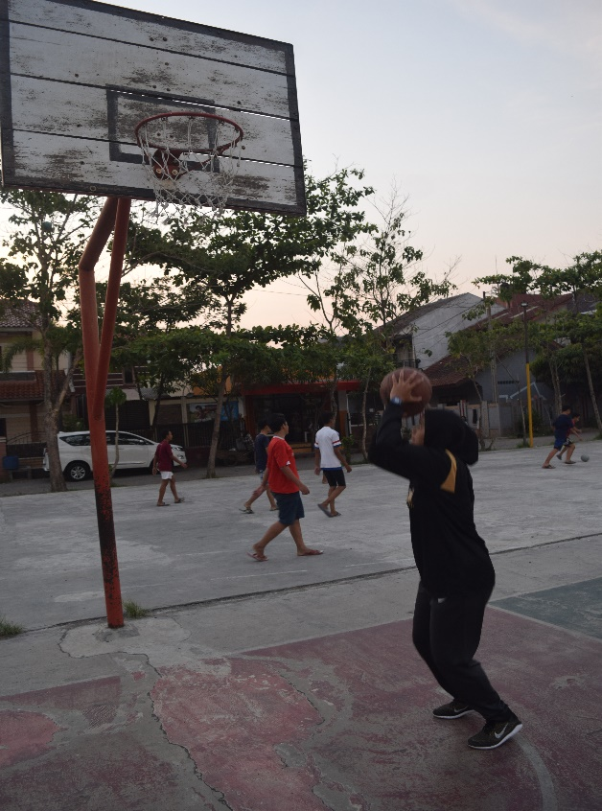

Gambar 2.1 Gerakan *under basket shoot*

Sumber : Foto dokumentasi pribadi

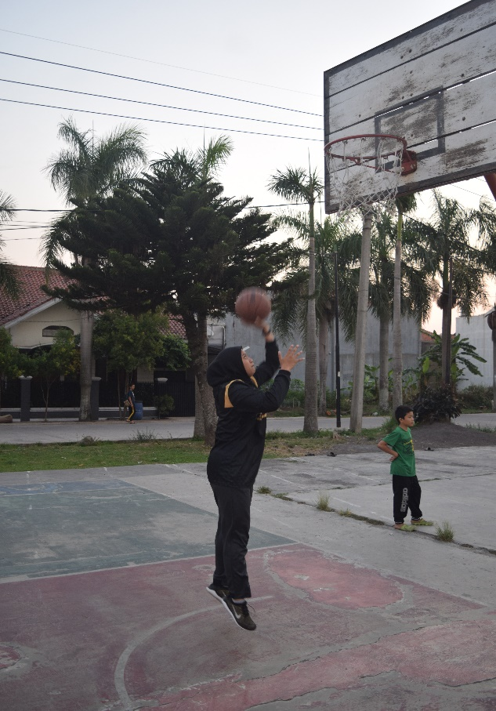

Gambar 2.2 Gerakan *under basket shoot*

Sumber : Foto dokumentasi pribadi

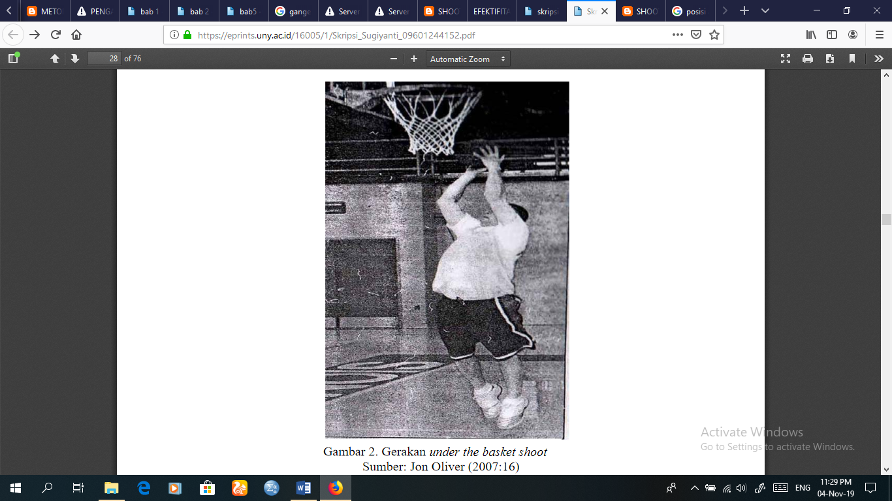

Gambar 2.3 Gerakan *under basket shoot*

Sumber : Jon Oliver (2007; hlm, 16)

Berdasarkan uraian di atas dapat disimpulkan bahwa *under basket shoot* adalah tembakan yang digunakan oleh pemain penyerang yang berada di dekat atau bawah ring basket.

Danny Kosasih (2008; hlm, 47) juga mengemukakan ‘fase persiapan menembak, yaitu :

1. Mata melihat target/ring.
2. Kaki rentang selebar bahu.
3. Jari kaki lurus kedepan.
4. Lutut dilenturkan.
5. Bahu rilekskan.
6. Tangan yang tidak menembak berada di samping bola.
7. Tangan yang menembak berada di belakang bola.
8. Jari-jari rileks.
9. Siku masuk ke dalam.
10. Bola diantara telinga dan bahu’.
11. **Penelitian yang Relevan**

Prayogo Dwi Santoso dan Mudjihartono (2011) dalam penelitian tentang “Pengaruh Media Audio Visual Terhadap Perkembangan Afektif Kognitif Dan Psikomotor Siswa Dalam Pembelajaran Permainan Futsal Di SMPN 1 Lembang ( Penelitian Eksperimen Pada Kegiatan Ekstrakurikuler Futsal Di SMPN 1 Lembang )”. Menyatakan terdapat peningkatan pada afektif dari kelompok kontrol 48,64% ke eksperimen 49,58%, dengan perbandingan 27,77%. 2) Terdapat peningkatan pada kognitif dari kelompok kontrol 22,07% ke eksperimen 33,47% dengan perbandingan 59,18%. 3) Terdapat peningkatan pada perkembangan psikomotor dari kelompok kontrol 17,08% ke eksperimen 19,79% dengan perbandingan 31,03%. Maka hal ini menunjukan adanya peningkatan signifikan dari hasil pembelajaran melalui media audio visual terhadap perkembangan afektif, kognitif dan psikomotor dalam pembelajaran futsal.

1. **Kerangka Berfikir**

Menembak atau *shooting* merupakan teknik dasar yang penting dari pada teknik dasar lain, karena dengan menembak bola bisa masuk ke keranjang. Sesuai dengan inti permainan bola basket yaitu memasukkan bola ke keranjang lawan dengan menembak dan menjaga daerah sendiri agar tidak kemasukkan. Dalam melatihkan gerak dasar *shooting under basket* pelatih dapat menggunakan metode latihan media audio visual yang akan mempengaruhi teknik menembak atlet, selain itu pelatih dapat memanfaatkan perkembangan teknologi informasi dan komunikasi salah satunya media audio visual. Dengan memanfaatkan media audio visual dengan optimal dalam melatihkan teknik dasar *shooting under basket* dengan model peraga yang benar, harapannya pelatih dapat lebih mudah memberikan arahan tentang teknik *shooting under basket* yang benar, dan atlet dapat mengembangkan kemampuan kognitif dengan lebih baik, kreatif, dan inovatif dengan harapan akan mendapatkan penguasaan teknik *shooting under basket* yang benar untuk atlet.

Gamayanti (2005; hlm. 110) mengatakan: ‘Anak yang terbiasa bermain dengan audio visual terbiasa dengan stimulus 5 komponen, yaitu gambar, suara, warna, gerakan dan cahaya. Maksudnya adalah keleluasaan objek dan kecepatan gambarnya cepat, luas, dan penuh serta banyak sekali efek sinarnya ternyata berpengaruh pada keseimbangan fungsi otak kanan dan otak kiri, karena itu melalui pembelajaran media audio visual siswa akan lebih mudah mempraktikan gerakan *under basket shoot* pada cabang olahraga bola basket dan mengetahui langsung gerakannya seperti nyata atau sungguhan’.

1. **Hipotesis**

Berdasarkan kajian teori dan kerangka berfikir tersebut yang sudah disebut di atas, maka dapat dirumuskan hipotesis, sebagai berikut : Terdapat pengaruh yang signifikan latihan menggunakan media audio visual terhadap penguasaan teknik *under basket shoot* pada ekstrakurikuler bola basket putra di SMPN 1 Baleendah.